华中科技大学 |  |  |  |  |  | 电子线路设计 |  |  |  |  | 实验报告
专业 | 电子信息工程 |  | 班级 |  | 电信2301 |  |  | 日期 |  | 2024年11月7日 |  |  | 成绩
实验组别 |  | 25 |  | 第 | 3 | 次实验 |  |  | 方波-三角波发生器 |  |  | 指导教师 |  | 潘晓明
学生姓名 |  | 白洛琦

 | 实验名称 | 方波-三角波发生器
第一部分：实验预习报告（包括实验目的、意义，实验基本原理与方法，主要仪器设备，实验方案与技术路线等）

第三次实验：方波-三角波发生器

一．实验名称
方波-三角波发生器。

二．实验目的
集成运放性能指标含义
集成运放使用方法与注意事项
函数发生器设计方法与测试技术
两级电路的级联与调试方法

三．实验元器件
名称 | 型号（参数） | 数量
运算放大器 | NE5532 | 1
电阻 | 5.1KΩ | 1
 | 10KΩ | 3
 | 20KΩ | 1
 | 47KΩ | 1
 | 100KΩ | 1
电容 | 0.1μF | 1
 | 0.01μF | 1

四．实验原理
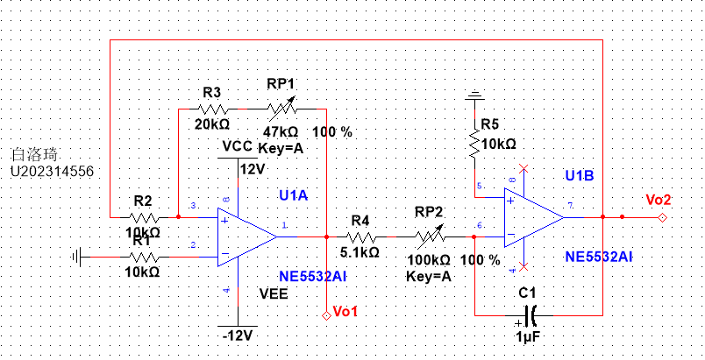
同相迟滞比较器：
$$V_{+}=\frac{R_{2}}{R_{2}+R_{3}+{RP}_{1}}V_{o1}+\frac{R_{3}+{RP}_{1}}{R_{2}+R_{3}+{RP}_{1}}V_{ia}$$
其中：
$$V_{ia}=\frac{-R_{2}}{R_{3}+{RP}_{1}}V_{o1}$$
故有：
$$V_{T-}=\frac{-R_{2}}{R_{3}+{RP}_{1}}V_{CC} , V_{T+}=\frac{R_{2}}{R_{3}+{RP}_{1}}V_{CC}$$
即得到方波。
反向积分器：
$$v_{o2}=-\frac{1}{C_{2}}\int_{t_{0}}^{t_{1}}{\frac{v_{o1}}{(R_{4}+{RP}_{2})}dt-v_{C2}\left(t_{0}\right)=±\frac{v_{CC}}{\left(R_{4}+{RP}_{2}\right)C_{2}}+v_{O2}\left(t_{0}\right)}$$
即得到三角波。
工作过程：
输出v_{o1}为高电平（+V_{CC}) ，比较器门限电压为 V_{T-}。这时积分器开始反向积分，三角波v_{o2}线性下降。当v_{o2}下降到V_{T-}时，比较器翻转，输出v_{o1}由高电平跳到低电平,门限电压为V_{T+}这时积分器又开始正向积分，v_{o2}线性增加。如此反复，就可自动产生方波-三角波。

五．实验任务

方波-三角波函数发生器设计
已知条件：运放NE5532一只。
性能指标要求:
频率范围:100 Hz~1kHz，1kHz~10 kHz；
输出电压:方波V_{p-p}≤24V，三角波V_{p-p}=6V；
波形特性:方波t_{r}＜30μs(1kHz，最大输出时)三角波γ△＜2%。

装调步骤：
1.由于比较器A₁与积分器A₂组成正反馈闭环电路，同时输出方波与三角波，故这两个单元电路需同时安装。
2.注意: 在安装电位器RP₁与RP₂之前，先将其调整到设计值，否则电路可能会不起振。
3.如果电路接线正确，则在接通电源后，A₁的输出v_{o1}为方波，A₂的输出v_{o2}为三角波。
4.在频率较低时，微调RP₁，使三角波输出幅度满足设计指标要求。
5.再调节RP₂，则输出频率连续可变。

六．实验电路图


七．电路参数计算：
由公式：
$$V_{o2m}=\frac{R_{2}}{R_{3}+{RP}_{1}}V_{cc}$$
和
$$f=\frac{1}{4\left(R_{4}+{RP}_{2}\right)C_{2}}\frac{R_{3}+{RP}_{1}}{R_{2}}$$

为了实现性能要求：
频率范围:100 Hz~1kHz，1kHz~10 kHz；
输出电压:方波V_{p-p}≤24V，三角波V_{p-p}=6V；
波形特性:方波t_{r}＜30μs(1kHz，最大输出时)三角波γ△＜2%。

取R1=10kΩ，R2=10kΩ，R3=20kΩ，R4=5kΩ，R5=10kΩ，RP1=50kΩ，RP2=100kΩ
C1分为两档，分别取0.1uF和0.01uF

八．MOOC章节测试结果
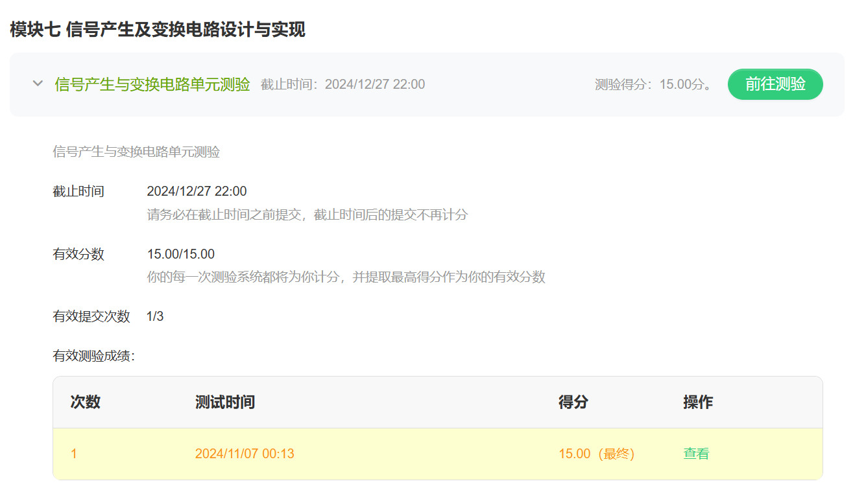
第二部分：实验过程记录（可加页）（包括实验原始数据记录，实验现象记录，实验过程发现的问题等）

九．实验数据记录

方波-三角波函数发生器设计
已知条件：运放NE5532一只。
性能指标要求:
频率范围:100 Hz~1kHz，1kHz~10 kHz；
输出电压:方波V_{p-p}≤24V，三角波V_{p-p}=6V；
波形特性:方波t_{r}＜30μs(1kHz，最大输出时)三角波γ△＜2%。

电路参数设定
取R1=10kΩ，R2=10kΩ，R3=20kΩ
R4=5kΩ，R5=10kΩ
电位器RP1=50kΩ，RP2=100kΩ
C1分为两档，分别取0.1uF和0.01uF

1.测量档位输出频率的最小值/最大值

档位 | 电容值 | 最小频率/Hz | 理论最小频率/Hz | 相对误差 | 最大频率/Hz | 理论最大频率/Hz | 相对误差
100-1kHz | C₁=0.1uF | 114 | 100 | 14% | 1.12k | 1k | 12%
1k-10kHz | C₂=0.01uF | 1.033k | 1k | 3.3% | 10.24k | 10k | 2.4%

相对误差计算
$$相位误差γ=\frac{f_{理论值}-f_{实际值}}{f_{理论值}}×100\%=\frac{114-100}{100}×100\%=14\%$$
$$相位误差γ=\frac{f_{理论值}-f_{实际值}}{f_{理论值}}×100\%=\frac{1.12-1}{1}×100\%=12\%$$
$$相位误差γ=\frac{f_{理论值}-f_{实际值}}{f_{理论值}}×100\%=\frac{1.033-1}{1}×100\%=3.3\%$$
$$相位误差γ=\frac{f_{理论值}-f_{实际值}}{f_{理论值}}×100\%=\frac{10.24-10}{10}×100\%=2.4\%$$

2.选取频率值画出波形

档位 | 电容值 | 方波频率/Hz | 方波峰峰值/V | 三角波峰峰值/V | 方波上升时间/us
100-1kHz | C₁=0.1uF | 500 | 23.20 | 6.00 | 7.61
1k-10kHz | C₂=0.01uF | 5k | 24.00 | 6.00 | 7.75

（1）档位1（100-1kHz）情形
档位 | 电容值 | 方波频率/Hz | 方波峰峰值/V | 三角波峰峰值/V | 方波上升时间/us
100-1kHz | C₁=0.1uF | 500 | 23.20 | 6.00 | 7.61
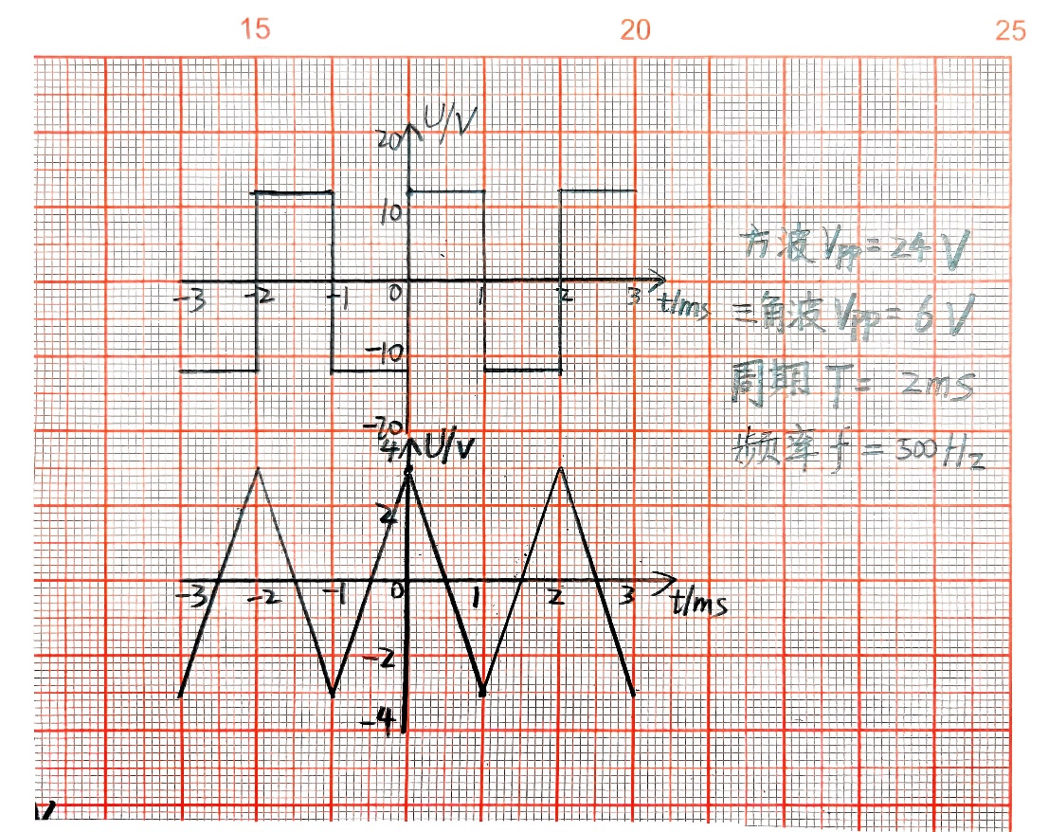

（2）档位2（1k-10kHz）情形
档位 | 电容值 | 方波频率/Hz | 方波峰峰值/V | 三角波峰峰值/V | 方波上升时间/us
1k-10kHz | C₂=0.01uF | 5k | 24.00 | 6.00 | 7.75

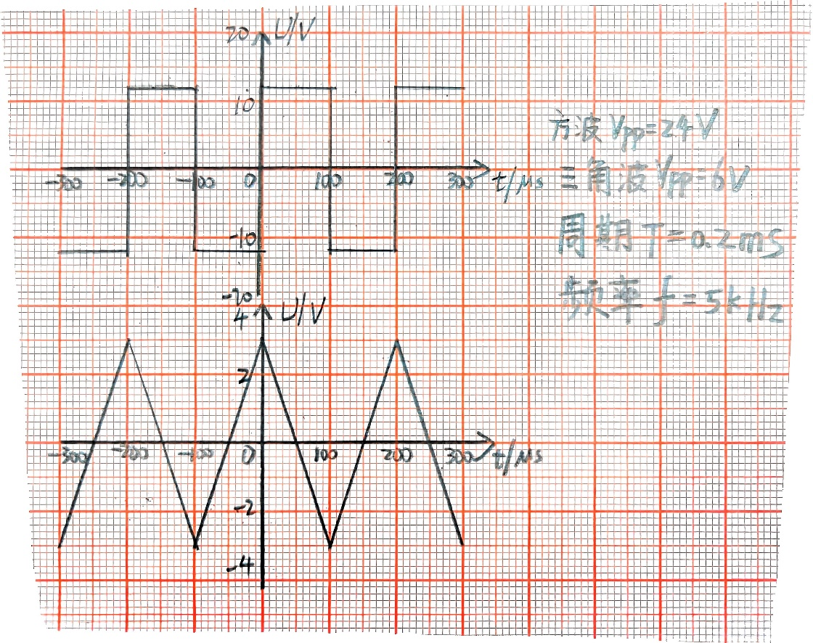

3.测量幅度最大时的t_{r}
档位 | 电容值 | 频率/Hz | 方波上升时间t_{r}/us
100-1kHz | C₁=0.1uF | 1k | 7.565
1k-10kHz | C₂=0.01uF | 1k | 7.757

第三部分 结果与讨论（可加页）
一、实验结果分析（包括数据处理、实验现象分析、影响因素讨论、综合分析和结论等）
二、小结、建议及体会
三、思考题

十．实验结果分析

1.误差分析
对于实验项目一：测量每一档位输出频率的最小值和最大值，将选取的电容值及测量数据填入表格中，计算相对误差并对结果进行误差分析。

误差来源分析
电路元件误差：电路中的电阻、电容等元件的实际值与标称值之间可能存在差异，导致频率输出偏离理论值。
电位器调节误差：电位器RP1和RP2的调节精度有限，可能无法精确到所需的值，从而影响频率输出。
电源稳定性：电源的不稳定可能导致电路工作状态的波动，进而影响频率输出的稳定性。
测量仪器误差：使用频率计等测量仪器时，可能存在一定的测量误差。

十一.实验小结
在本次方波-三角波发生器的设计、安装、调试及测试实验中，我成功完成了实验预习报告中提出的所有任务。通过对实验原理的深入学习和理解，我掌握了同相迟滞比较器和反向积分器的工作原理，以及它们如何协同工作以产生方波和三角波。在实验过程中，我严格按照实验步骤操作，正确地组装了电路，并经过多次检查和调试，确保了电路的正常工作。
我测量了不同档位下电路的输出频率范围，并计算了相对误差，发现实验结果与理论预期基本相符。同时，我还测量了方波和三角波的峰峰值电压以及方波的上升时间，验证了电路的性能指标是否满足设计要求。在测量过程中，我注意到了电路参数对波形特性的影响，并学会了如何通过调整电路参数来优化波形。
在实验过程中，我发现一些细节对于电路的稳定性和波形质量至关重要。例如，在安装电位器之前，需要先将其调整到设计值，否则电路可能会不起振。总之，本次实验不仅锻炼了我的动手能力和解决问题的能力，还加深了我对电路原理的理解。

